大学英语选课操作帮助
一、登录教务系统选课
1.点击南通大学主页的“智慧通大”，通过统一身份认证登录后，搜索并点击【本科生教务系统】进入。
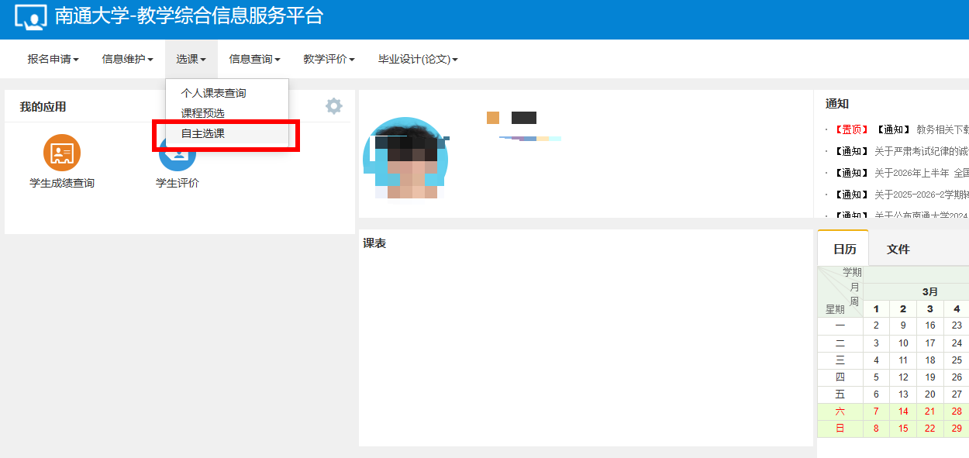
2.登录系统后，选择导航菜单：点击选课-自主选课

二、查询选课项目
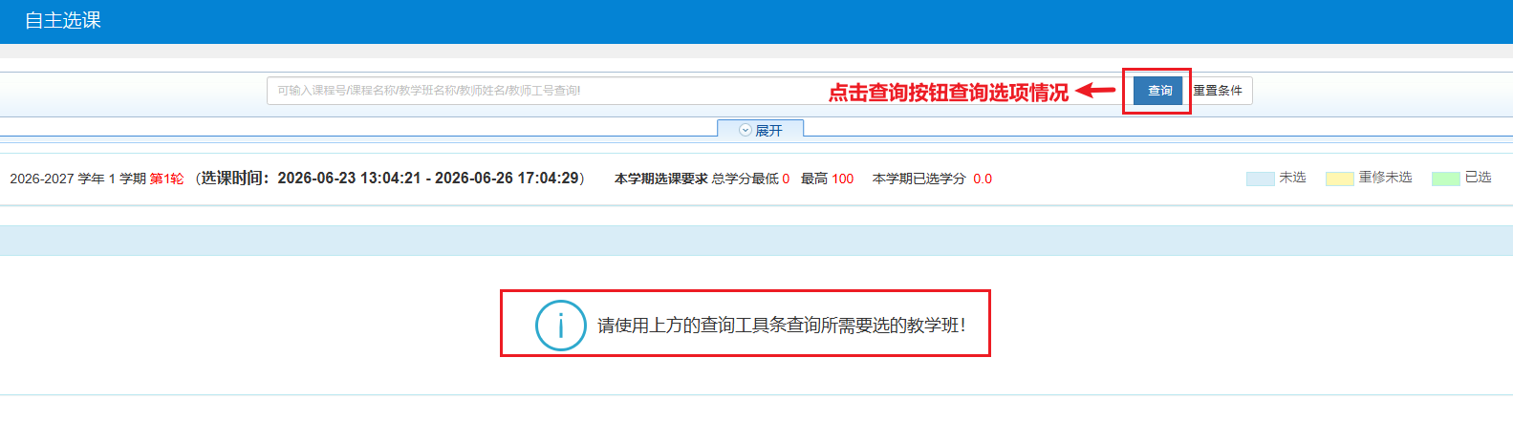

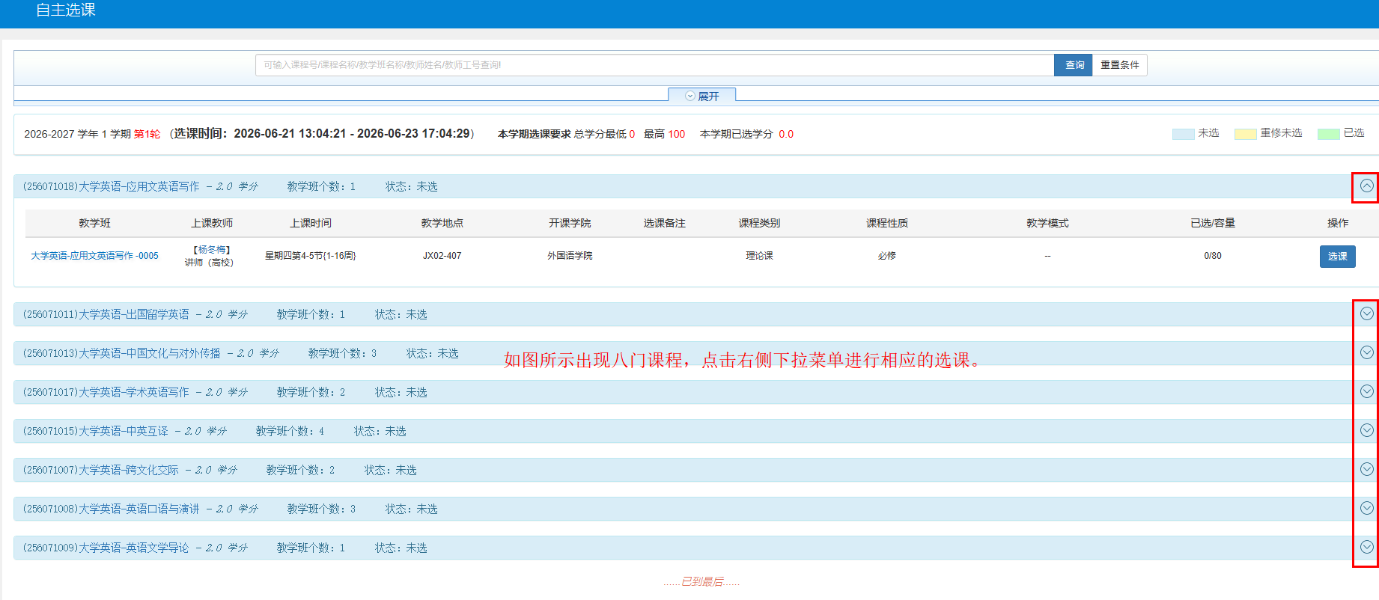
- 选课确认和退选

点击【选课】按钮后变成【退选】即表示选课成功；如需修改选课，点击退选后重新选择。
